Методические рекомендации «2024 год – Год семьи: планирование и организация работы в образовательных учреждениях».

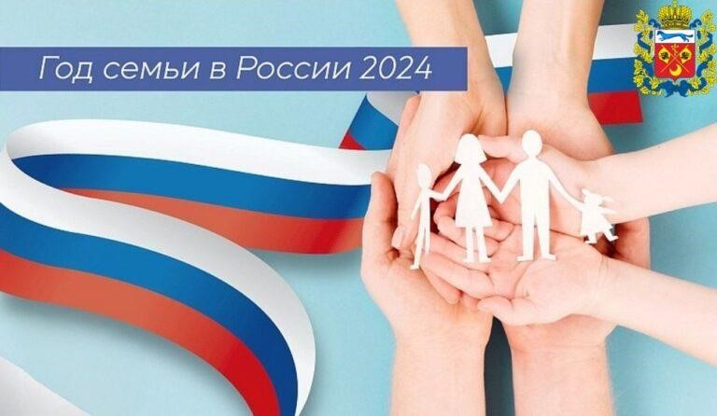

2024 год в России объявлен Годом семьи!
Президент РФ Владимир Путин подписал указ об объявлении следующего года в России - Годом семьи.
Документ опубликован на официальном портале правовой информации.
Решение принято для популяризации государственной политики в сфере защиты семьи и сохранения традиционных семейных ценностей.
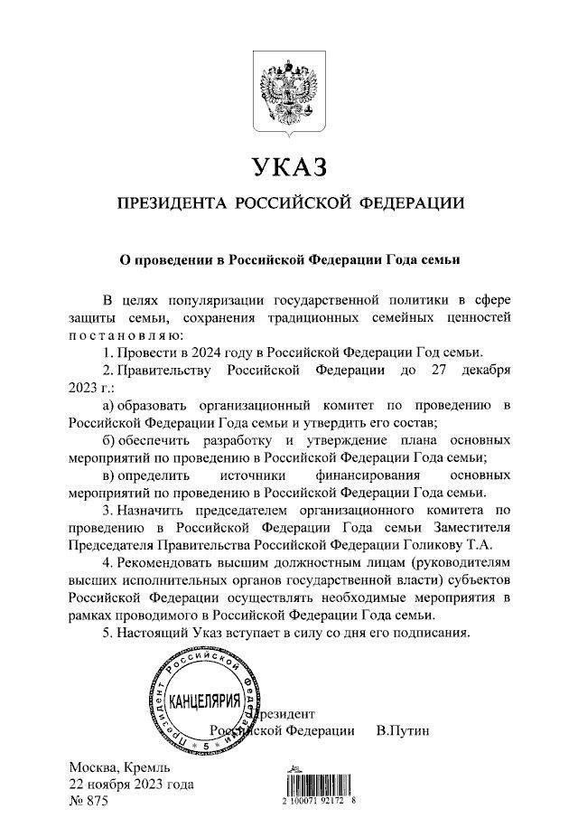

«Семья – это основа основ. Именно дома в семейной обстановке во многом формируется личность и мировоззрение человека, его духовно-нравственные политические идеалы и ценности», – сказал глава государства.

Материалы, которые помогут в организации и проведении мероприятий, посвященных Году семьи.
ПРАЗДНИКИ и ДАТЫ:
Главный праздник, конечно, Всероссийский день семьи, любви и верности – 8 июля.

Январь
19 января - День супруга
- января - Всемирный день объятий
- января – день дедушки

Февраль
12 февраля - Международный день брачных агентств
15 февраля - Всемирный день православной молодежи
17 февраля - День спонтанного проявления доброты
23 февраля - День защитника Отечества

Март
3 марта - День Бабушек (в первое воскресенье марта)
8 марта - Международный женский день 20 марта - Международный день счастья
25 марта - День добрых дел

Апрель
10 апреля - День братьев и сестер
- апреля - Международный день солидарности молодежи
- апреля - День дочери

Май
12 мая - День матери в мире (в 2-е воскресенье мая)
15 мая - Международный день семей
31 мая - День соседей (в последнюю пятницу мая)

Июнь
1 июня - Всемирный день родителей
18 июня - Всемирный день гармонии
16 июня - День отца в мире (в 3-е воскресенье июня)
27 июня - День молодежи России

Июль
8 июля - Всероссийский день семьи, любви и верности
26 июля - День дяди и тети

Август
12 августа - Международный день молодежи
28 августа - День второй половинки

Сентябрь
8 сентября - День посиделок на кухне
11 сентября - Праздник ласкового обращения
- сентября - Всемирный день папы
- сентября - День семейного общения
20 сентября - День устраивания спонтанных чаепитий

Октябрь
1 октября - День пожилых людей
8 октября - День солнечных улыбок
14 октября - День домашнего кино
17 октября - День посиделок при свечах
- октября - Международный день тёщи (в 4-е воскресенье октября)
- октября - День бабушек и дедушек в России

Ноябрь
5 ноября - День рассматривания старых фотографий
2 ноября - Всемирный день мужчин (в 1-ю субботу ноября)
13 ноября - Всемирный день доброты
19 ноября - Международный мужской день
22 ноября - День сыновей
24 ноября - День матери в России (в последнее воскресенье ноября)

Так же не стоит забывать о традиционных праздниках, которые принято встречать в кругу семьи:
Новый год - 31 декабря,
Рождество - 7 января православное и 25 декабря у католиков,
Старый Новый год – 14 января,
Масленница - плавающая дата, февраль-март,
Пасха - плавающая дата, празднуется в апреле-мае, Дни рождения членов семьи, Дни свадеб членов семьи.
- «Какие бывают семейные праздники» [Электронный ресурс]: дзен. – Режим доступа https://dzen.ru/a/YwsmyORSbyDvlRiB (Дата обращения
25.11.2023)
Названия мероприятий и выставок к Году семьи:
  - Моя семья;
  - Счастье в дом;
  - Семья - это крепость;
  - Ценности семьи;
  - Любовь и семья;
  - Счастье, любовь, верность;
  - На крыльях счастья;
  - Это главное слово - семья;
  - Любовь в семье;
  - Самая счастливая семья;
  - Всего дороже - семья;
  - Любовь в семье;
  - Семейный оберег;
  - Счастливая семья;
  - Верность. Счастье. Любовь;
  - На крыльях счастья;
  - Семейный букетик;
  - Счастливые моменты;
  - Мир любви, мир семьи;
  - Любовь и верность: два крыла любви;
  - Любовь и верность – спутники семьи;
  - Любовью дорожить умейте;
  - Мелодия любви и верности;
  - Семья – источник любви и вдохновения;
  - Суперсемья;
  - Семья – любви великой царство;
  - Дом там, где твое сердце;
Вместе весело шагать;
  - Семья - океан позитива и любви;
  - Любимые сказки моей семьи;
  - Семейная династия;
  - Многодетная и счастливая семья;
  - Любовь, похожая на сон;
  - Семейная круговерть;
  - В семейном царстве;
  - Семья – наше достояние;
  - История любви;
  - Наши любимые книжки;
  - Вся семья вместе – и душа на месте;
  - Семейный портал;
  - Мы – семья и мы – друзья! ;
  - Семейная симфония;
  - Мир нашей семьи;
  - Любовь - огромная страна;
  - Счастливы вместе;
  - Семейный ковчег;
  - Любовь + Верность = Семья;
  - Счастливая семейка;
  - С семьей едины;
  - Верим и любим;
  - Жизнь в любви и верности;
  - Любовь - начало всего;
  - Однажды мы стали семьей;
  - Любимые и верные - это моя семья;
  - Семья - это любовь и верность;
  - В семье лад и по жизни рад;
  - Семья - самое важное в жизни;
  - Семь я;
  - Папа, мама, я - прекрасная семья;
  - Семейные посиделки;
  - Любимая семья;
  - Моя семья - моя крепость;
  - С верностью по жизни;
  - Семейные ценности;
Самая крепкая семья;
  - Половинка моя;
  - Сердечные привязанности;
  - Семейный очаг;
  - Любовь спасет мир;
  - Верные на всю жизнь;
  - Ценим, верим, любим;
  - Береги любовь;
  - Семейное счастье;
  - Наша семья - наше счастье;
  - Всю жизнь вместе;
  - Алые паруса;
  - Любовные истории,
  - Счастливы вместе;
  - Моя семья - моя опора в жизни;
  - Мы желаем счастья Вам.

- Источник: [Электронный ресурс]: Большой вопрос.ру: сайт. – Режим доступа - http://www.bolshoyvopros.ru/questions/3885628-kak-nazvatvystavku-risunkov-podelok-knig-ko-dnju-semi-ljubvi-i-vernosti.html
Формы мероприятий:
  - Акция «Дарите ромашки любимым»;
  - Акция «Счастье мое – семья»;
  - Акция «День семьи, любви и верности»;
  - Беседа «Любовь сильнее всех преград»
  - Беседа-диалог «Всё начинается с семьи»;
  - Вечер «Семья — единство помыслов и дел»;
  - Выставка-акция «Любовью дорожить умейте…
  - Выставка-просмотр «Любовь. Семья. Верность»;
  - Игровая программа «Ромашек белый хоровод»,
  - Игровой калейдоскоп «Сундучок семейных сокровищ»;
  - Информационный час «Любви и веры образы»
  - Конкурс рисунков «Семья, любовь и верность»;
  - Конкурсная программа «Семья, согретая любовью, всегда надежна и крепка»
Конкурсно-игровая программа «Семья крепка, когда над ней крыша одна»
  - Концертная программа «Семья – моя Вселенная»
  - Концертно-развлекательная программа «Под сенью Петра и Февронии»
  - Литературный вечер «Семья – любви великое царство»
  - Литературно-музыкальная гостиная «Семья – любви великой царство»
  - Литературное обозрение «Сплотить семью поможет мудрость книг»;
  - Мастер-класс «Ромашки, ромашки-цветы полевые»
  - Познавательная программа «Семье всегда почет»
  - Посиделки «Всей семьей к нам приходите!»
  - Поэтическая мозаика «Давайте семейные ценности чтить»
  - Православный час «О Петре и Февронии»
  - Тематический час «Семья – сокровище души»
  - Фольклорные посиделки «Славная семейная русская трапеза»;
  - Фольклорный час «Иван Купала»
  - Час духовности «Под покровом Петра и Февронии»
  - экспресс-опрос «Ваши семейные праздники»
  - Этнографический час «Любовь нам помогает жить»

Мероприятия к Дню семьи, любви и верности (сценарии):
- «Если есть семья, значит счастлив я» [Электронный ресурс]: Праздник, посвященный Дню семьи// открытый урок: сайт. – Режим доступа https://urok.1sept.ru/articles/603502 (Дата обращения 25.11.2023) - «Все вместе» [Электронный ресурс]: Семейная игра по станциям// образовательная сеть: сайт. – Режим доступа
https://znanio.ru/media/metodicheskayarazrabotka-semejnaya-igra-postantsiyam-vse-vmeste-2622261 (Дата обращения 25.11.2023) - «Всё начинается с семьи» [Электронный ресурс]: Сценарий
фольклорного праздника // образовательная социальная сеть: сайт. – Режим доступа https://nsportal.ru/kultura/teatralnoe-
- iskusstvo/library/2022/02/27/stsenariy-folklornogo-prazdnika-vsyonachinaetsya-s
- "День семьи, любви и верности" [Электронный ресурс]: Сценарий праздника // Инфоурок : России: сайт. – Режим доступа https://infourok.ru/scenariy-prazdnika-den-semi-lyubvi-i-vernosti-1528112.html
(Дата обращения 25.11.2023)
- «День семьи, любви и верности» [Электронный ресурс]: Сценарий мероприятия // Мультиурок: сайт. – Режим доступа https:// https://multiurok.ru/files/stsienarii-prazdnika-dien-siem-i-liubvi-i-vierno-1.html
(Дата обращения 25.11.2023) - «Пусть в вашей семье светит солнце» [Электронный ресурс]: интерактивная игра // российский учебник: сайт. – Режим доступа https://rosuchebnik.ru/material/interaktivnaya-igra-pust-v-vashey-seme-svetitsolntse--10470/ (Дата обращения 25.11.2023)
- «Ромашка - мой любимый цветок» [Электронный ресурс]: Сценарий познавательно - развлекательного мероприятия// учебно- методический кабинет: сайт. – Режим доступа https://ped-kopilka.ru/blogs/elena-grigorevnapoljakova/konkursno-igrovaja-programa-s-prezentaciei-dlja-letnego-lagerjaromashka-moi-lyubimyi-cvetok.html (Дата обращения 25.11.2023) - «Семья – это то, что с тобою всегда!» [Электронный ресурс]: Сценарий празднично-игровой программы//– Режим доступа
https://izobcbs.ucoz.ru/publ/kluby/sobesednik/scenarij_ko_dnju_semi_ljubvi_i_ vernosti/32-1-0-345
- «Семья – волшебный символ жизни» [Электронный ресурс]: Сценарий праздника// образовательная социальная сеть: сайт. – Режим доступа https://nsportal.ru/nachalnaya-shkola/stsenarii-prazdnikov/2015/02/03/stsenariyprazdnika-den-semi-lyubvi-i-vernosti (Дата обращения 25.11.2023)
- «Островок семейных сокровищ» [Электронный ресурс]: Мероприятие ко Дню семьи// образовательная социальная сеть: сайт. – Режим доступа https://znanio.ru/media/meropriyatie-ko-dnyu-semi-ostrovok-semejnyhsokrovisch-2640085 (Дата обращения 25.11.2023)
- «Семейная игра-конкурс» [Электронный ресурс]: Сценарий праздника// Мультиурок: сайт. – Режим доступа
https://multiurok.ru/index.php/files/semeinaia-igra-konkurs-stsenarii-ko-dniusemi.html (Дата обращения 25.11.2023)
- «Вся семья вместе, так и душа на месте!» [Электронный ресурс]:
Познавательно-развлекательная программа// арт-талант: сайт– Режим доступа https://www.art-talant.org/publikacii/26438-poznavatelynorazvlekatelynaya-programma-vsya-semyya-vmeste-tak-i-dusha-na-meste (Дата обращения 25.11.2023)
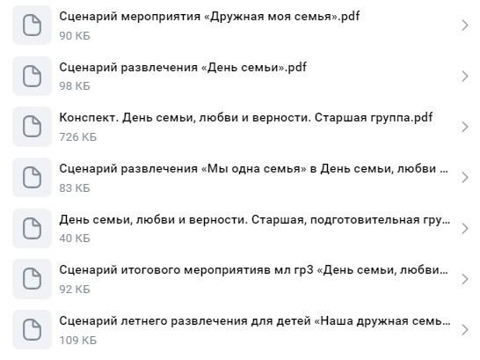
Сценарии в формате Pdf по ссылке: https://vk.com/wall-163432394_531563
(можно скачать)
Презентации к Дню семьи, любви и верности:
- https://nsportal.ru/detskii-sad/vospitatelnaya-rabota/2020/07/20/prezentatsiyak-zanyatiyu-den-semi-lyubvi-i-vernosti
- https://uchitelya.com/pedagogika/27927-prezentaciya-8-iyulya-den-semilyubvi-i-vernosti.html
- https://infourok.ru/prezentaciya-na-temu-den-semi-lyubvi-i-vernosti3761764.html
- https://ppt-online.org/775059
https://easyen.ru/load/scenarii_prazdnikov/raznye/slajd_shou_den_semi_ljubvi_ i_vernosti/288-1-0-69914
- https://pptcloud.ru/obshh/den-semi-lyubvi-i-vernosti
- https://урок.рф/presentation/15660.html

